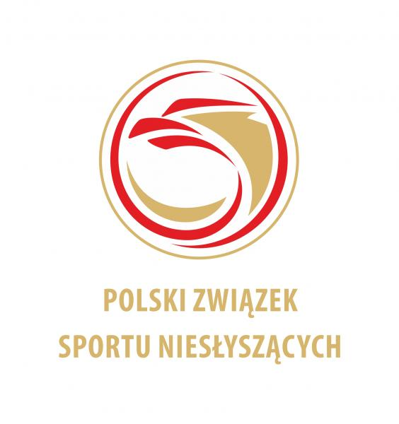 | MISTRZOSTWA POLSKI NIESŁYSZĄCYCH  W PŁYWANIU  LUBLIN, dn. 28-30.04.2017r.
ZAMÓWIENIE NA ZAKWATEROWANIE I WYŻYWIENIE

NAZWA KLUBU:
ADRES:
TELEFON KONTAKTOWY:
OSOBA ODPOWIEDZIALNA:
ŚRODEK TRANSPORTU:

ZAMÓWIENIE WYŻYWIENIA

dzień | śniadanie | obiad | kolacja
28.04.2017r. | - - - | - - -
29.04.2017r.
30.04.2017r. |  |  | - - -
RAZEM

ZAMÓWIENIE NA ZAKWATEROWANIE

dzień | zawodnicy |  | oficjele |  | RAZEM
 | Kobiet | Mężczyzn | Kobiet | Mężczyzn
28/29.04.2017r.
29/30.04.2017r.
Ogółem

Za Zarząd
Miejscowość i data | Pieczątka Klubu | Prezes Klubu
Uwagi :
- Prawo startu w MPN mają wszyscy wymienieni wyżej zawodnicy (po sprawdzeniu tej listy przez Ewidencję PZSN)
- Kluby które nie przesłały do PZSN ewidencji aktualnych członków – nie mają prawa startu w imprezach organizowanych przez PZSN (pod karą dyskwalifikacji).

Wypełniony formularz prosimy wysłać 7 dni przed imprezy (liczy się data wpływu)
nasz adres email: plywanie@pzsn.pl

